深圳大学考试答题纸
(以论文、报告等形式考核专用)
二○二三～二○二四学年度第一学期
课程编号 | 1502880001 |  | 课序号 |  | 01 |  | 课程名称 |  | 基于Web的编程 |  | 主讲教师 | 蔡树彬 |  | 评分
学 号 | 2021150122 |  |  | 姓名 |  | 郑雨婷 |  | 专业年级 |  | 2021级计算机科学与技术（创新班）
教师评语：
题目： |  | 《APP俱乐部》网站设计

- 课程项目概述
设计“APP俱乐部”网站是为了打造一个融合社交、信息分享、应用推荐和用户互动的平台。这个网站的核心目标之一是促进APP爱好者之间的交流，用户可以分享关于各种APP的使用心得、使用技巧、评价，又或是在下载APP前可以发帖提问，参考他人的回答和推荐，使他们能够更全面地了解和选择适合自己需求的APP。同时，APP的开发者也可以看到用户对产品的真实评价，了解自身产品的优势与不足，从而进一步修改和提升。
在“APP俱乐部”上，用户可以发表关于各种APP的帖子，分享他们的使用心得、技巧和发现。这种资源的能够帮助其他用户更好地了解和选择合适的APP。网站的社区功能不仅限于发帖，还包括评论和回复等多种互动形式。用户可以在帖子下留言，分享对他人帖子的看法，提出问题或回应其他用户的疑问。个性化体验是网站设计的另一个关键点。用户可以自由编辑个人资料，定制自己的头像、昵称等，使其更符合个人品味和需求。这不仅提高了用户的参与感，还使用户更容易找到与之兴趣相投的伙伴。
总之，设计“APP俱乐部”网站旨在创造一个充满活力、互动丰富的社区。通过提供注册、发帖、评论等功能，网站不仅帮助用户更好地了解和利用各类APP，还促进了用户之间的交流和合作。

- 网站整体分析与设计
“APP俱乐部”的整体功能结构图如图1所示，可以看到，大体分为四个主要功能：首页功能、账户功能、发布功能、评论功能。
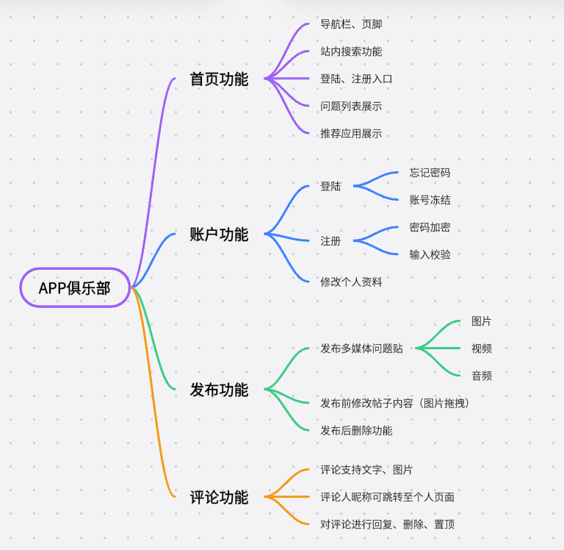
图1 “APP俱乐部”结构功能图
1.首页功能
首页功能是“APP俱乐部”网站的核心，旨在为用户提供一流的浏览体验，即便是游客也能浏览网站内容。首页是用户进入APP俱乐部的第一站，汇聚了导航菜单、问题列表、应用推荐等模块。
顶部导航栏的左侧包含一个LOGO，具有辨识度，使用户在访问网站时能够迅速识别。
顶部导航栏除了LOGO以外，还包含“首页”、“动态”、“软件”等跳转链接，为用户提供了便捷的导航通道。在首页中，能够展示部分推荐应用、部分问题。应用以卡片的形式展示，点击卡片可以看到该APP具体的信息；问题以列表的形式展示，标题为链接，点击可打开问题的详情页，为用户提供更详尽的信息。若问题中包含图片，在问题列表中展示第一张图片的缩略图，若问题内无图片，则只展示标题和部分正文。点击导航菜单的“动态”即可跳转至动态界面，显示发布过的所有问题。点击导航菜单的“软件”即可跳转至应用界面，显示所有站内记录的APP卡片。
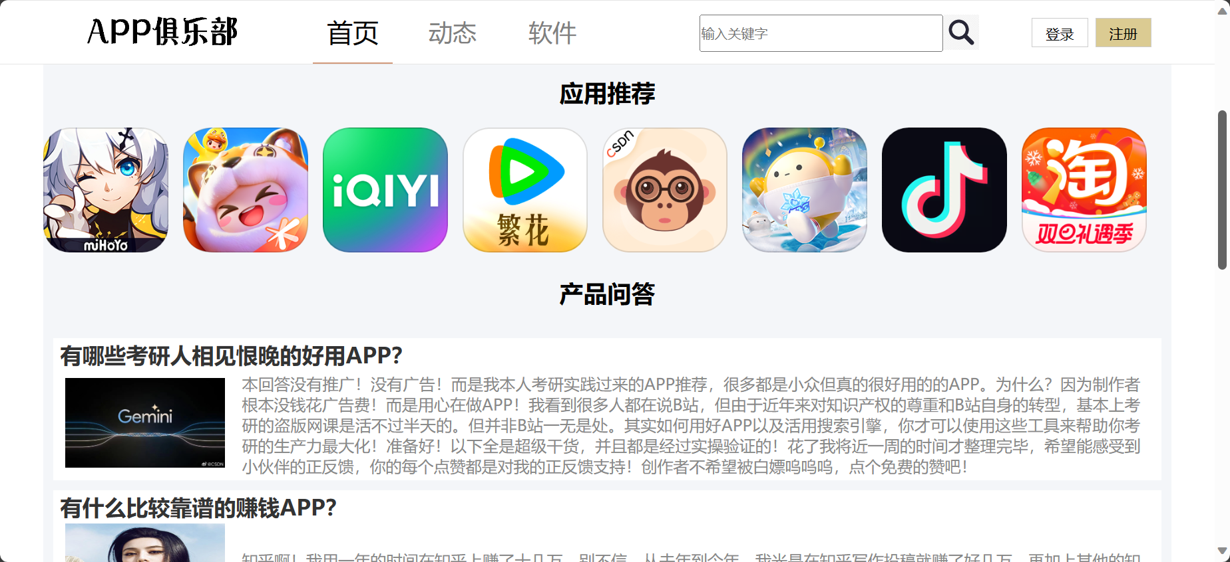
图2 “APP俱乐部”首页
导航栏右侧包含站内搜索功能的搜索框，为用户提供了便捷的检索工具。用户可以通过输入关键词快速找到感兴趣的内容，筛选已发布的问题中标题含有该关键字的问题，展示在页面中。并且实现当输入为空时，全部展示。特别的是，即使是游客，也可以在首页获取基本的社区信息，这使得游客也能够快速获取信息，从而更有可能注册成为用户。
2. 账户功能
账户功能是系统中的核心组成部分，旨在为用户提供完善的注册、登录和安全保护体验。首先，注册功能的设计注重用户体验，确保注册流程顺畅，用户能够通过良好的操作引导轻松完成注册。输入时校验提示用户用户名、手机号、邮箱、密码是否合法，密码的强度如何，保障注册信息的准确性。此外，系统注重保护用户关键信息，采用加盐哈希等高级加密技术对密码进行加密，杜绝明文存储用户密码等敏感信息，确保用户数据的安全性。
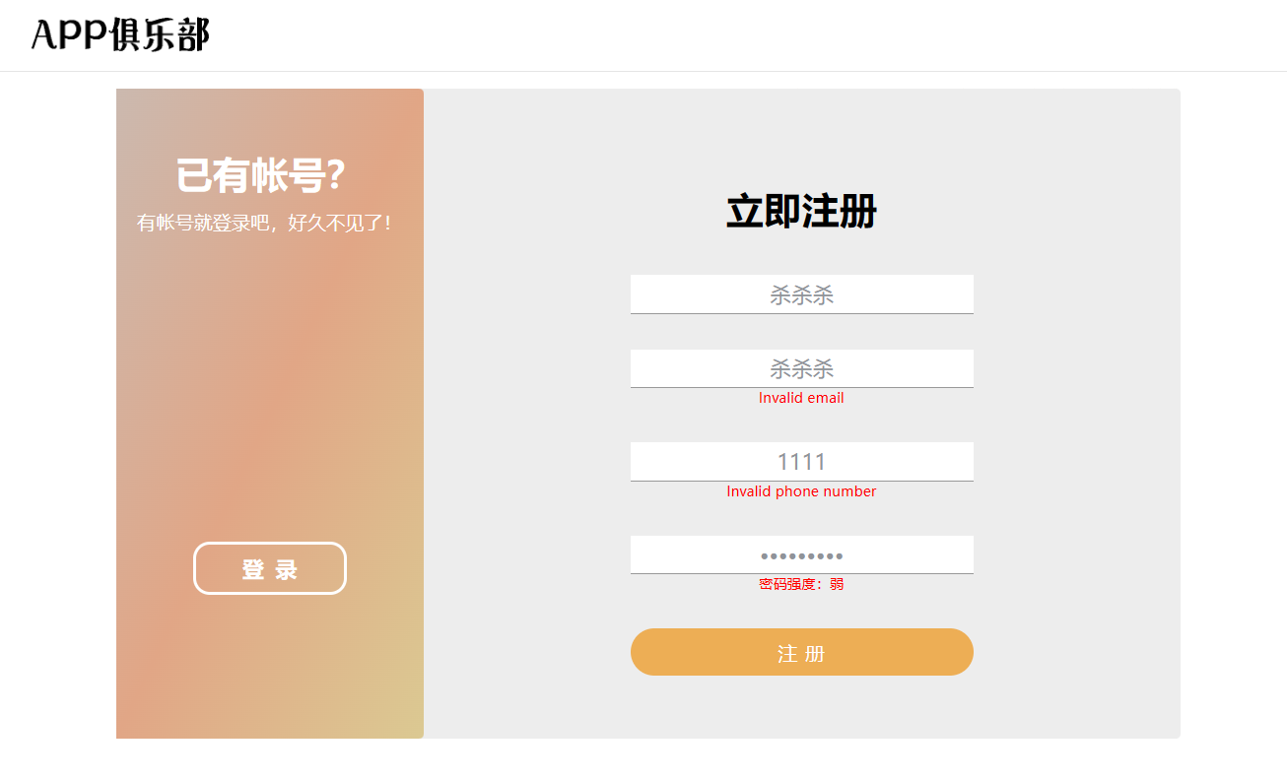
图3 “APP俱乐部”注册界面
登录功能同样得到精心设计，以简便的登录流程为用户提供便捷入口。为用户提供“忘记密码”选项，输入邮箱后，随机生成新的密码告知用户。对于密码安全，系统采取了多重防护措施，包括多次密码输入错误后的登录冻结保护机制。
在个人主页，用户可以随时对个人资料进行灵活修改，包括头像、昵称、手机号、地址、邮箱等。并且可以对自己发布的问题进行删除操作。这为用户提供了个性化空间，使其能够更好地展示个人特色。
总体而言，账户功能在注册、登录和安全保护方面都展现了出色的特色和功能。通过用户友好的设计和高级的安全保护机制，系统为用户提供了流畅、灵活且安全的账户管理体验，确保用户能够充分享受系统的各项服务而无需担忧个人信息的安全问题。
3.发布功能
发布功能为登录用户提供了一个强大而多样化的问题发布平台，具备丰富的功能和特色。用户可以轻松发布包含文本、图片、音视频等多媒体内容的问题帖，实现了信息表达的多样性和丰富性。在发布前，用户可随心编辑和调整问题帖的内容，其中包括方便的图片拖拽排序功能，确保最佳排版效果。这一模块的设计旨在为用户提供极致的灵活性和创造力，让他们能够充分发挥自己的创意，使问题帖更具个性和吸引力。
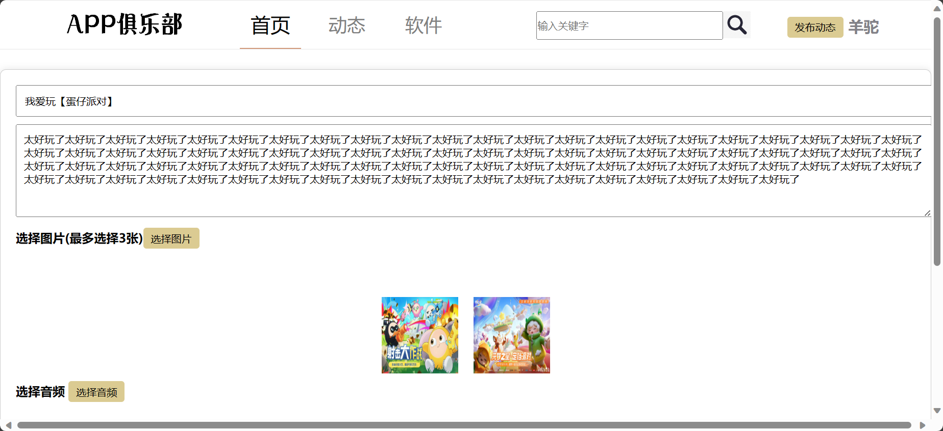
图4 “APP俱乐部”问题发布界面
在问题发布过程中，用户可以随时进行预览，确保问题帖的呈现效果符合预期。这种预览功能有助于用户在最终发布前对问题帖的细节进行仔细检查，从而提升用户发布体验。
问题帖发布完成后，用户可以对问题帖进行删除。
总体而言，这一问题发布模块不仅提供了强大的多媒体内容支持，还通过灵活的编辑和操作选项，为用户打造了一个功能丰富、便捷实用的问题发布平台。这样的设计旨在满足用户对多样化内容表达的需求，同时保障用户在发布和管理问题帖的过程中享受到最佳的使用体验。
4.评论功能
评论功能旨在为用户提供了一个交流和互动的平台。登录用户可以对自己和其他用户发表的问题进行评论，不仅支持文字形式的评论，还可以通过上传图片作为表情包来表达观点，为用户提供了多样化的交流方式。
评论以独立的卡片形式展现，每个评论卡片包含评论人的昵称，并提供链接，使其他用户能够通过链接跳转到评论人的个人页面。这种设计增强了用户之间的联系，使交流更具个性化，同时也方便用户更深入地了解对方。评论卡片包含了评论的具体内容，包括文本和图片，并提供了回复时的输入框以及该评论的所有回复，回复同样支持文本和图片等多种形式。
用户在评论管理方面拥有灵活的操作选项。他们可以对他人对自己发表内容的评论进行管理，包括置顶和删除。这一特色设计提供了更多的自主权，使用户能够更好地掌控自己的内容和互动。
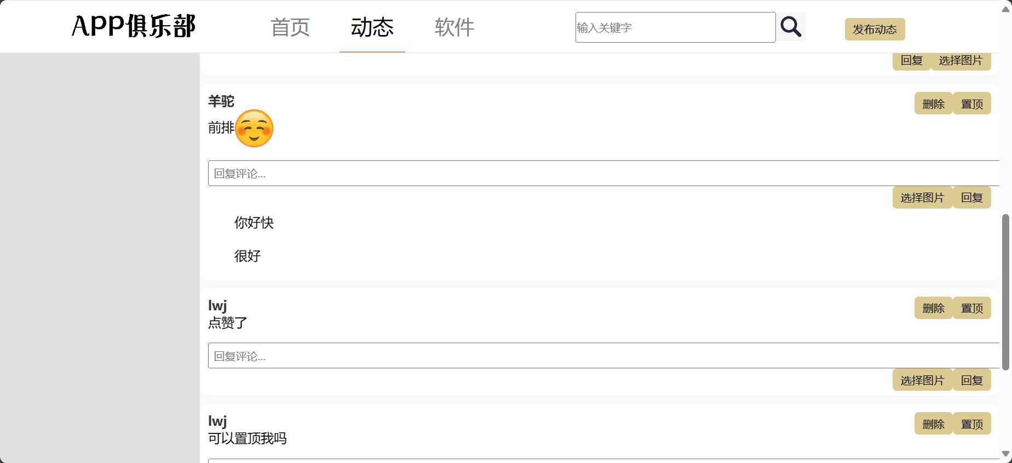
图5 “APP俱乐部”评论界面
此外，评论的“回复”功能只考虑一层，且不进行多层回复的折叠处理。这简化了评论区的交互，使用户更方便地进行对话，避免了复杂的回复结构，提高了用户的使用便捷性。
综合而言，“问题评论”模块通过丰富的评论形式、链接评论人信息、多样化的展现形式以及灵活的管理选项，为用户提供了一个充满互动和交流氛围的平台。这一设计旨在促进用户之间的沟通和社交，使用户能够更充分地参与到问题讨论中，提升了系统的社交化和用户参与度。

- 个人实现部分说明
  - 概述
我所完成的任务是问题贴详情页及评论模块的内容。在展示详情页时，由于涉及数据库存储，我首先着手实现了发布问题的功能。
在问题发布功能中，我实现了不仅可以发布文本信息，还能上传最多三张图片、一个音频和一个视频的功能。在发布时，检查问题贴的标题和正文是否为空，仅当两者都不为空时才允许成功发布，否则将弹出相应提示信息。为了提供极致的灵活性和创造力，我还设计了在发布问题贴之前，用户可通过鼠标拖拽图片来更改图片的顺序，从而修改文章的图片顺序。
随后，我成功实现了首页问题列表的展示，以及个人主页中展示个人发布的问题。每个问题包含标题和正文，对于那些含有图片的问题，问题列表中将展现第一张图片，并确保每个图片在列表中的大小相同，以提高整体观赏性。通过点击问题标题，用户能够轻松跳转至问题的详情页。对于个人主页展示的问题贴列表，我还在右侧添加了一个删除按钮，以方便用户对问题贴进行删除操作。
在详情页的展示方面，左侧呈现了发帖人的头像和用户名，而右侧则详细展示了问题贴的内容，包括标题、正文、图片、视频和音频等。在问题贴正文之下，我实现了评论功能，评论支持图片和文本的选择。所有用户均可对评论进行回复，并且回复也可包含图片，不过只有问题发布人可以进行删除或置顶操作，以保持对评论的合理管理。
  - 分析设计与实现效果
①问题发布功能
首先分析一个问题贴所具有的属性，包含：发布人、标题、正文、图片、视频、音频。因此设计blogs表，我设计最多包含三张图片，所以表中有image1、image2、image3三个属性，用于存放文件的名称。所以blogs中共有id、title、content、image1、image2、image3、audio、video、publisher这九个字段。
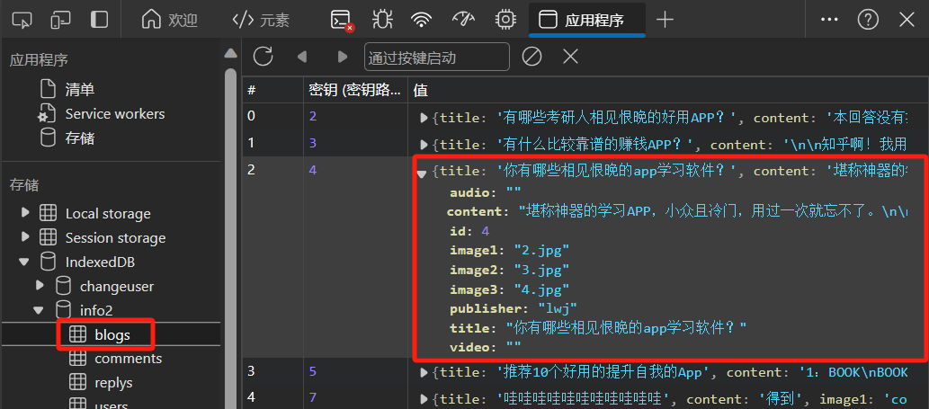
图6 blogs表设计
具体实现时，用户输入问题贴的内容后，应在js文件中进行处理，添加到数据库中的表中。首先在HTML文件中，设置input和textarea标签让用户输入需要发布的内容。在js文件中，首先需要打开数据库，需要监听onupgradeneeded、onsuccess、onerror。Onupgradeneeded时若数据库第一次打开或版本号发生了变化，需要建立数据库和表。Onsuccess时给html中的发布按钮添加监听器，在点击时，首先用getElementById函数获取输入标题和正文的文本框，只有在两个都的值都不为空时，调用addBlog函数。
addBlog函数是真正将数据添加至数据库中的函数，首先用getElementById函数获取用户输入的标题、正文、图片、视频、音频等，但发布人无需用户自己输入，是在sessionStorage中获取当前用户。值得一提的是，type为file类型的input标签，在用getElementById（）.value获取值后，它的到是一个形式为“C:\fakepath\2.jpg”的字符串，因此需要舍弃前12个字符，才得到文件的名称。最后用objectStore.add(blog)将数据添加至blogs表中。
添加博客效果如下：
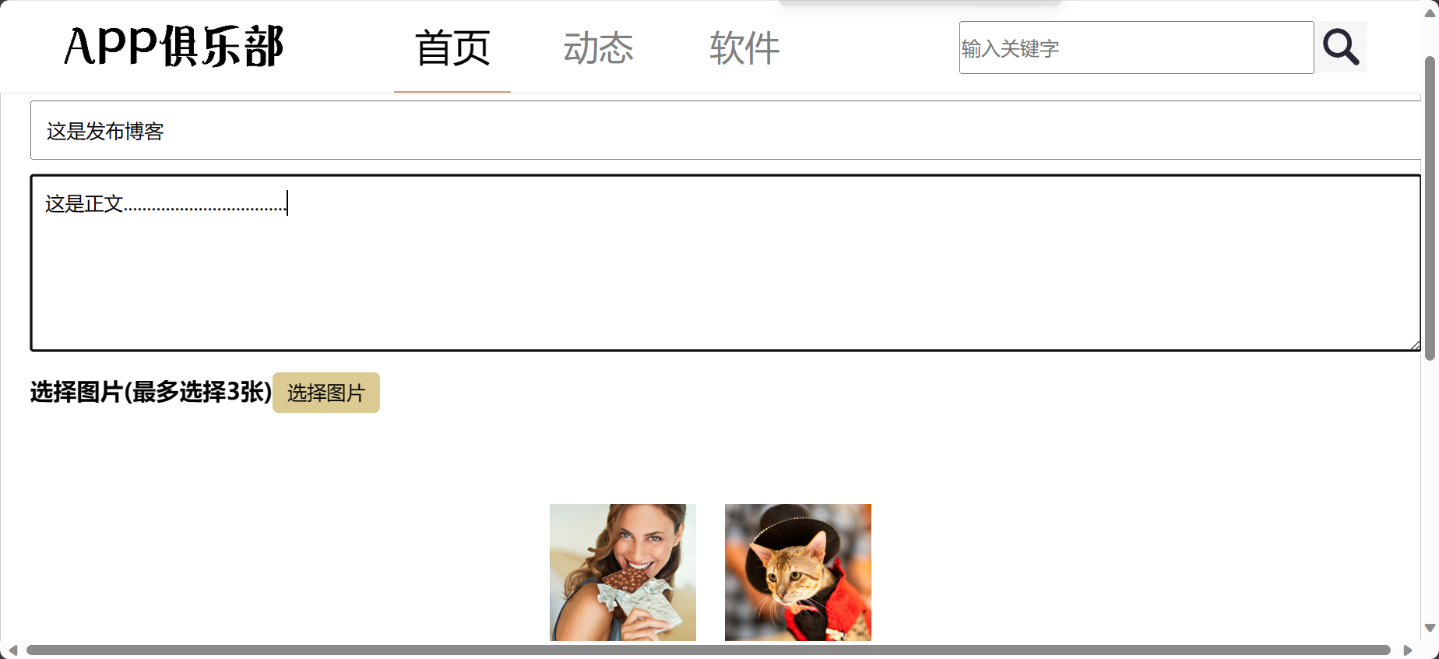
图7 添加博客效果演示
②问题发布前的图片拖拽功能
要实现图片拖拽，首先需要将图片回显至屏幕。设计js代码，思路是在用户选择上传文件时，通过遍历文件列表，为每个文件创建一个新的FileReader对象。使用异步的addEventListener监听load事件，以确保在文件加载完成后触发。在事件处理函数中，创建新的img元素，设置其文件内容作为src 属性。最后，将新创建的图片元素添加到页面中的图片容器，使得用户上传的文件可以显示并在页面上进行拖拽操作。总之，就是创建新的img标签放入HTML文件中的div块中。
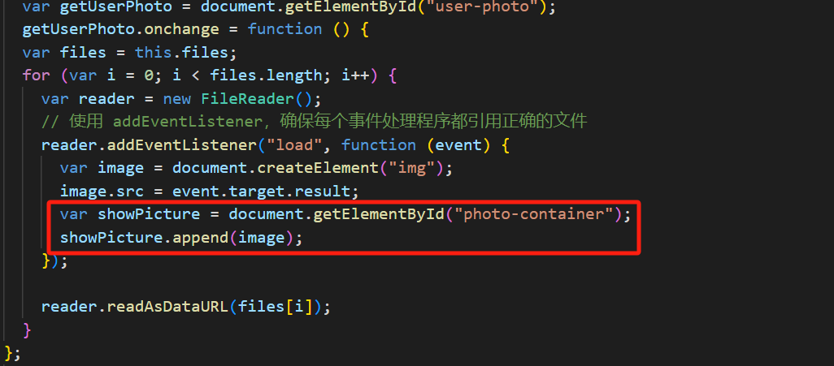
图8 动态添加DOM节点使图片回显
然后设计拖拽排序模块：展示已上传的图片列表，每个图片元素都具有可拖拽属性、提供直观的拖拽界面，允许用户轻松调整图片的顺序。在拖拽结束时触发回调函数，更新图片顺序。设计思路如下，在添加img元素至div中时，每张照片都有draggable属性设置为true，表示它们可拖拽。获取照片容器photo-container和所有的照片元素。然后，我们为每张照片添加了三个拖拽事件的监听器：dragstart、dragover和drop,三个事件分别对应三个事件处理函数handleDragStart,handleDragOver,handleDrop。
然后再写出对应的拖拽事件函数，首先，通过记录被拖拽的照片元素，使用 handleDragStart函数保存当前拖拽的目标。然后，通过 `handleDragOver` 阻止默认的拖拽行为，确保后续的放置操作能够正常执行。最后，在 `handleDrop` 中先阻止默认的drop行为，确保后续的放置操作能够正常执行.然后获取目标位置的引用，并且获取其父元素，也就是div，使用insertBefore函数将被拖拽的照片元素插入到目标位置之前，实现了拖拽放置效果。整体思路是在拖拽开始时记录被拖拽元素，阻止默认拖拽行为，并在放置时完成元素的插入操作。
图片拖拽效果如下：
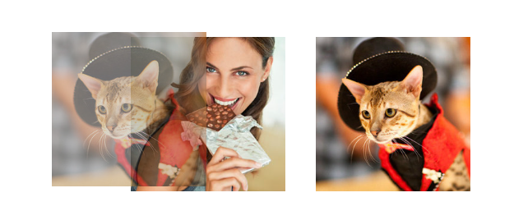
图9 图片拖拽效果演示
③问题列表的展示功能
问题列表的展示，需要将blogs表中的每一条都显示出来，用游标来遍历blogs表中的每一条数据，并且编写displayBlog函数动态地添加每一条问题贴。
在displayBlog函数中使用document.getElementById()、document.createElement()和appendChild()动态地创建子节点并且添加到DOM树中。每个问题都包含标题和正文，对于那些含有图片的问题，问题列表中将展现第一张图片。用表格的形式来展现每一条动态，这样确保每个图片在列表中的大小相同，以提高整体观赏性。通过点击问题标题，用户能够轻松跳转至问题的详情页，因此标题为链接。
个人主页中展示的问题列表稍有不同，不是游标遍历的每条数据都要显示出来，要再添加一个判断发布者为当前个人的条件，才进行展现。对于个人主页展示的问题贴列表，我还在每条问题贴右侧添加了一个删除按钮，以方便用户对问题贴进行删除操作。
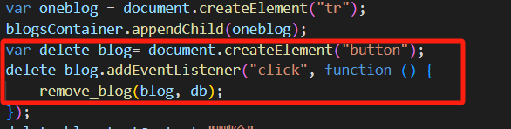
图10 个人主页的显示问题贴稍有不同
问题列表显示效果如下：
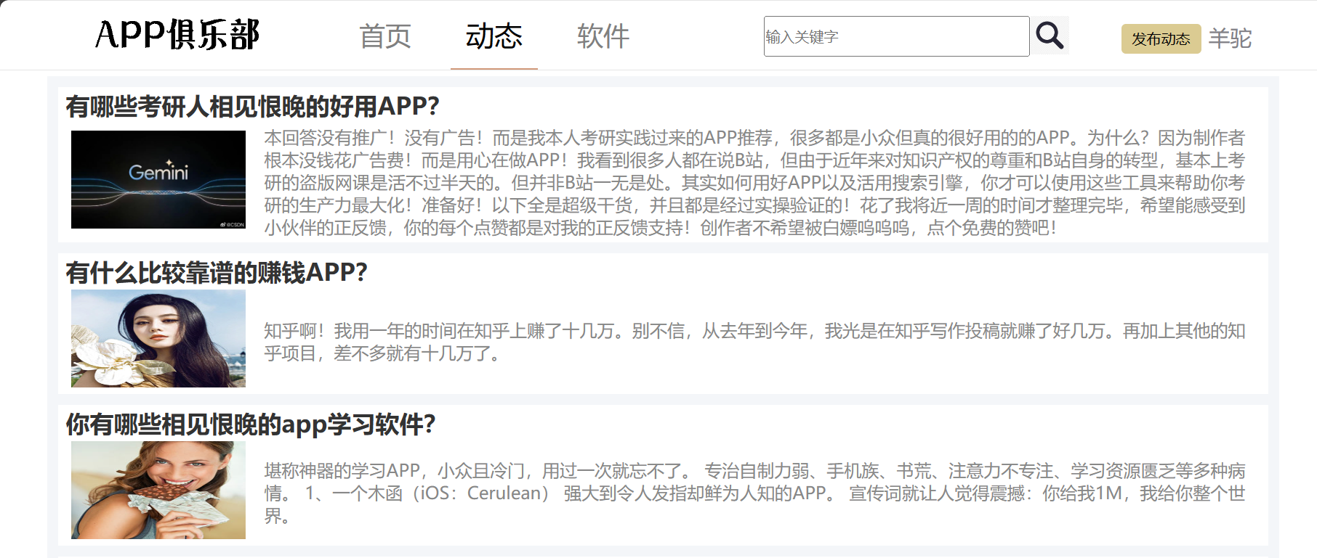
图11 显示问题列表效果演示
④详情页的展示功能。
与问题贴列表展示的思路相同，都是在blogs表中取出数据，使用document.getElementById()、document.createElement()和appendChild()动态地创建子节点并且添加到DOM树中。其中，发布人的用户名设置为链接的形式，点击即可跳转至个人主页。此外，利用CSS来设计不同的div块的样式，设计左侧宽度为20%，呈现发帖人的头像和用户名，而右侧宽度为80%，右侧则详细展示了问题贴的内容，包括标题、正文、图片、视频和音频等，若包含图片，图片居中显示。
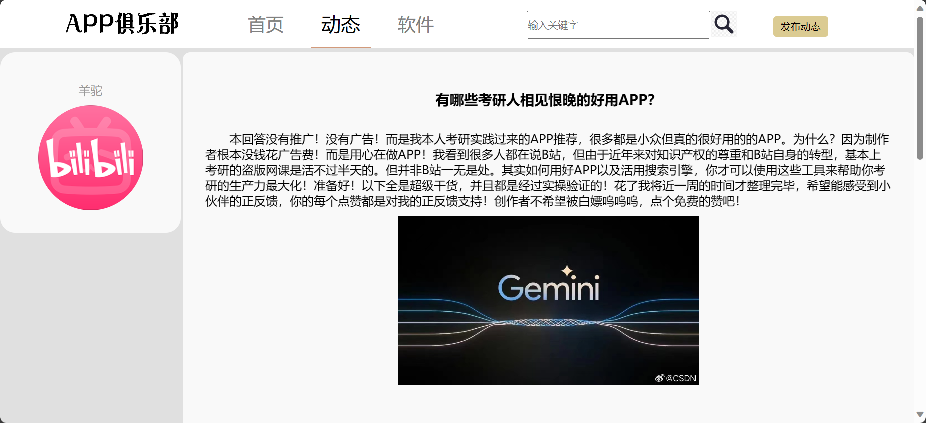
图12问题详情页效果演示
⑤评论功能
首先分析一条评论所具有的属性，包含：发布人、评论正文、图片、所属帖子、是否被置顶。因此设计comments表，共有id、username、text、image、blog、isuppp这六个字段。
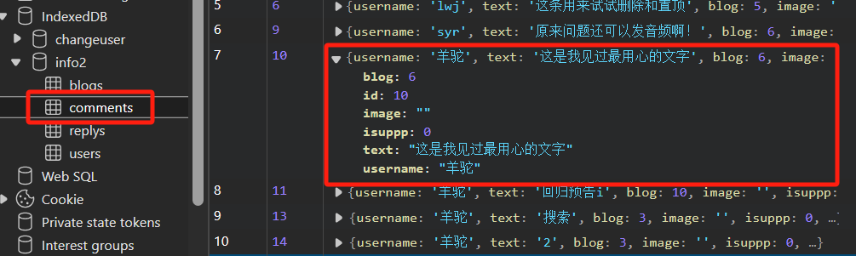
图13 commets表设计
具体实现时，用户输入评论的内容后，应在js文件中进行处理，添加到数据库中的comments表中。首先在HTML文件中，设置input让用户输入评论的正文和选择图片。在js文件中，首先需要打开数据库，需要监听onupgradeneeded、onsuccess、onerror。Onupgradeneeded时若数据库第一次打开或版本号发生了变化，需要建立数据库和表。Onsuccess时给html中“评论”按钮添加监听器，在点击时，首先用getElementById函数获取输入的评论和选择的图片（可选），只有在评论的内容不为空时，调用addComment函数。
addComment函数是真正将评论数据添加至数据库中的函数，首先用getElementById函数获取用户输入的评论正文、图片，但评论人和所评论的文章无需用户自己输入，是在sessionStorage中获取当前用户和当前博客。同样的，type为file类型的input标签，在用getElementById（）.value获取值后，它的到是一个形式为“C:\fakepath\2.jpg”的字符串，因此需要舍弃前12个字符，才得到文件的名称。最后用objectStore.add(comment)将数据添加至comments表中。
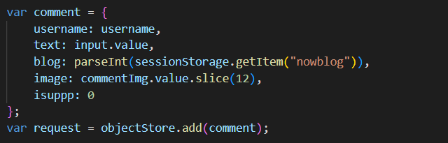
图14 添加评论实现
type为file的input的默认样式很不美观，与页面的整体风格不搭配。因此，再添加一个按钮，在css文件中设置按钮的样式，并使用CSS将原本的input标签设置为透明。在JS文件中监听点击事件，使得点击时让原本的选择文件input被点击。
添加评论效果如下：
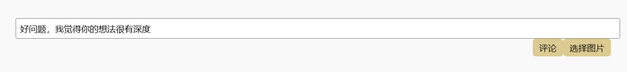
图15 添加评论效果演示
然后动态地显示评论。打开游标遍历comments表，在当前评论的所属帖子和此时会话打开的帖子相同时，才调用diaplayComment显示评论。在diaplayComment函数中使用document.createElement()和appendChild()动态地创建节点并且添加到DOM中。每个评论都包含评论人和正文，对于那些含有图片的评论，图片紧跟在评论正文之后。
且为了实现删除、置顶、回复功能，每条评论的评论人那一行最右侧放置“置顶”、“删除”按钮。每条评论的正文之后设置一个input文本框和“回复”按钮。并且每个按钮都设置了监听器，监听鼠标点击事件，然后调用不同的函数进行处理。
评论显示效果如下：
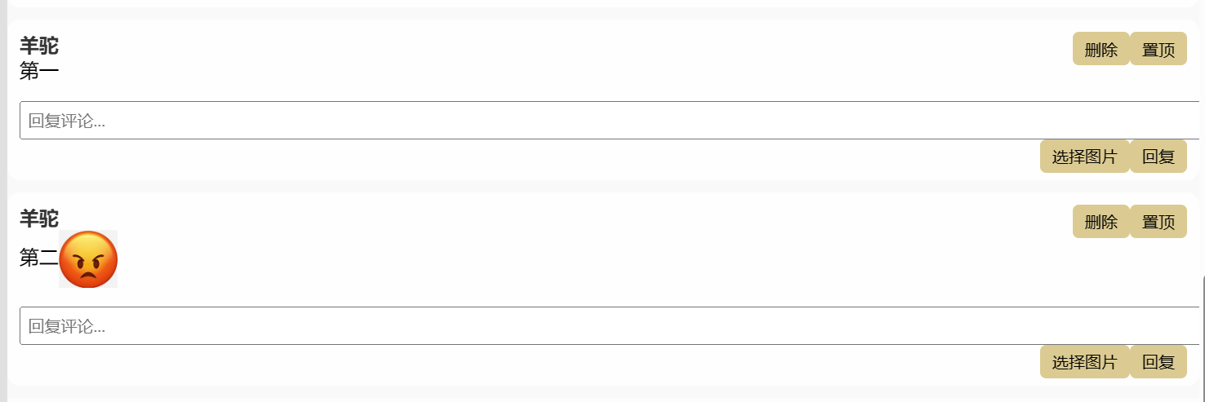
图16 评论显示效果演示
⑥回复评论功能
首先分析一条回复所具有的属性，包含：发布人、回复正文、回复图片、所属评论。因此设计replyss表，共有id、username、text、image、comment这五个字段。
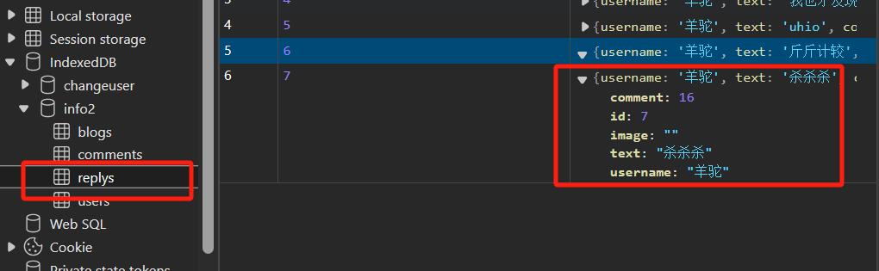
图17 设计replys表
具体实现时，用户输入回复的内容后，应在js文件中进行处理，添加到数据库中的replys表中。刚才在displayComment中，对每条评论都添加了回复的输入框和选择图片的按钮，也为按钮添加了监听器监听鼠标点击事件。在JS文件中，Onsuccess时点击“回复”按钮，首先用getElementById函数获取输入的回复和选择的图片（可选），只有在回复的内容不为空时，调用addReply函数。
addReply函数是真正将回复数据添加至数据库中的函数，首先用getElementById函数获取用户输入的回复正文、图片，但回复人和所回复的评论无需用户自己输入，可以从addReply的参数comment中获取。同样的，type为file类型的input标签，在用getElementById（）.value获取后值后，它的到是一个形式为“C:\fakepath\2.jpg”的字符串，因此需要舍弃前12个字符，才得到文件的名称。最后用objectStore.add(reply)将数据添加至replys表中。
同样，再添加一个按钮，在CSS文件中设置按钮的样式，并将原本的input设置为透明。在js文件中监听点击事件，使得点击时让原本的选择文件input被点击。使得按钮变得更加美观。
在displayComment中需要添加displapReplys来显示回复，displayReplys中打开游标遍历replys表，在所属评论和当前评论相同时，调用displayReply来显示单条回复。这样，每条评论之下还会显示所有对它的回复。添加回复效果如下：
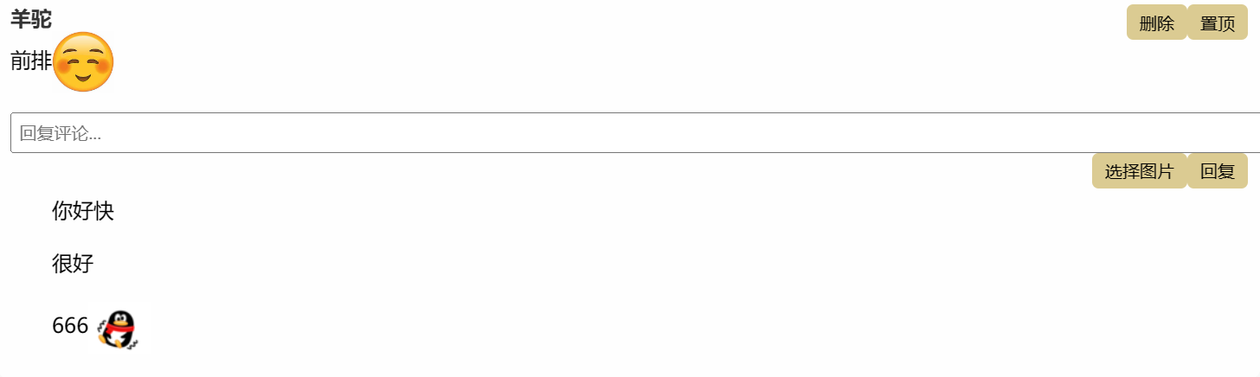
图18 回复功能效果演示
⑦评论置顶功能、
在点击“置顶”按钮时，为之添加了监听器监听鼠标点击事件。首先会判断当前用户与问题贴的发布者是否一致，只有一致才可对评论进行置顶。这样就可以实现帖子发布者只用可以管理评论区。若不是帖子的发布者，会弹窗提示没有操作权限。
当点击“置顶”后，若当前用户与问题贴的发布者一致，调用置顶函数zhiding。遍历所有评论，将所有在当前帖子下的评论isuppp全部置为0。然后将该评论的isuppp字段更新为1。这样可以确保每条帖子的评论中至多只有一条评论被置顶。
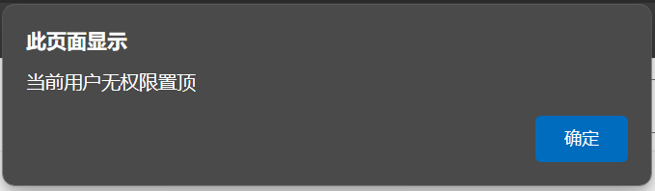
图19 置顶功能效果演示

⑧评论删除
与评论置顶功能相同，只有问题发布人可以进行删除或置顶操作，以保持对评论的合理管理。首先会判断当前用户与问题贴的发布者是否一致，只有一致才可对评论进行删除。一致时调用remove函数，remove函数中将comment作为参数传入，用comment.id作为参数，使用事务对象的delete函数即可将其从数据库中删除。
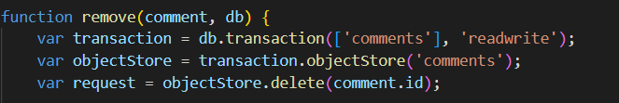
图21 删除功能效果演示

  - 特色说明
在评论置顶功能中，设计评论comments表时，设置了一个isuppp字段来表示是否被置顶。0代表未被置顶，1代表置顶了。最初的想法是先调用一个函数遍历一遍comments表，显示出isuppp为1的评论，再调用另一个函数遍历显示出isuppp为0的评论。但是因为IndexedDB的异步操作性，并没有按照我的预期显示。为了解决异步的问题，我设计创建两个div块，一个id为“topcommentsContainer”用来显示置顶的评论，一个id为“commentsContainer”用来显示未被置顶的评论，“topcommentsContainer”在前。在JS代码中，用不同的函数displayComment0和displayComment1来分别对两个div块加子节点，这样就巧妙解决了异步的问题。
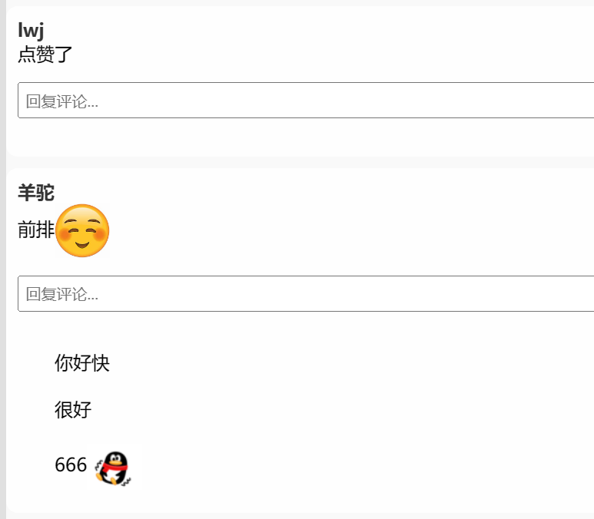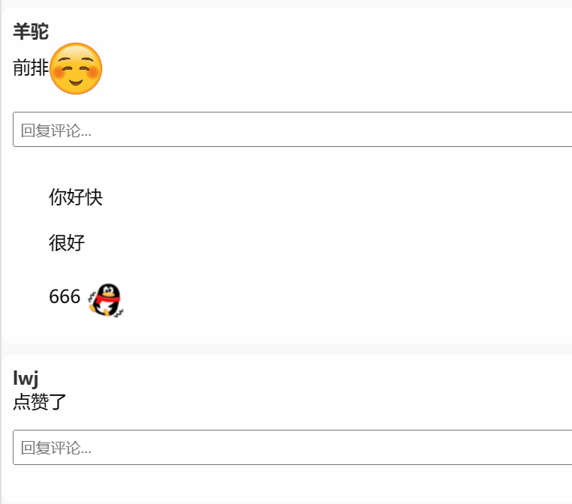
图21 置顶功能效果演示
  - 结果列表
    - HTML（选择最典型或最复杂、你觉得你用得最出彩的Top10标签）
标签 | 属性 | 用处（选最典型的） | 效果（选最典型的）
div | id=nav” | 导航栏 | 将页面的导航栏划分出来
div | Id=”footcontainer” | 页脚 | 将页面的页脚划分出来
div | class=”left” | 问题详情页 | 将页面左侧的区域划分出来，左侧用于展示问题发布者的个人名片。
div | class=”right” | 问题详情页 | 将页面右侧的区域划分出来，右侧用于展示问题的详情。
div | id="topcommentsContainer" | 评论区 | 将置顶的评论作为七子节点，使得置顶的评论在上
div | id="commentsContainer" | 评论区 | 将非置顶的显示在这里
a | target | 设置网页的打开方式 | 设置跳转时在在当前网页打开
a | href | 评论人姓名链接 | 点击评论人的用户名可跳转至其个人页面
input | id | 添加博客、评论、回复 | 定位时哪一个input，以方便在JS文件中获取
input | type | 添加博客、评论、回复 | text类型是文本框，file类型是选择文件的
input | accept | 添加博客、评论、回复 | 设置可选的文件类型，根据需要设置添加图片、音频、视频的按钮
input | placeholder | 添加博客、评论、回复 | 设置未输入任何文字时的提示语。
input | multiple | 添加博客、评论、回复 | 不设置时只能选中单个文件，设置后可用选中多个文件
textarea | placeholder | 添加博客、评论、回复 | 设置未输入任何文字时的提示语。
textarea | id | 添加博客、评论、回复 | 定位时哪一个textarea，以方便在JS文件中获取
script | type | 规定了脚本语言的类型 | 在html中引入javascript文件
script | src | 包含了被引用脚本文件的URL | 指向了js文件的路径
button | Type、id | 选择图片、选择视频、选择音频 | Type为file的input默认样式不美观，新增一个按钮替代，使样式美观
link | rel | 规定被链接文档与当前文档之间的关系 | Rel=”stylesheet”表明链接是一个样式表
link | type | 规定被链接文档的类型 | Type=”text/css”表明被链接的是一个css文件
link | href | 规定被链接文档的URL | Href=”index.css”表明被链接文档的URL
img | Src | Logo图片、问题图片、个人头像的路径 | 显示网站上的图片。
img | class
table | id | 显示问题列表 | 在动态页、首页、个人主页的显示问题列表，都用table表示，配合tr,td，使得问题列表排列整齐
td | Colspan | 显示问题列表 | 显示问题时,标题放入该td，使占两列。
    - CSS
选择器 | 声明 | 用处（选最典型的） | 效果（选最典型的）
.t1-list li | .t1-list li{  List-style:none;  Float:right;  Margin-right:25px;  Line-height:60px  } | 排列顶部导航栏 | Li前面的小点被去除，li的元素排成一行，实现基本导航栏
.bannerList li | .bannerList li{  Width:8px;  Height:8px;  Border:1px solid #fff  List-style:none;  Float:left;  Margin:0 4px;  Border-radius:50%;  Cusor:pointer;  } | 运用在首页实现轮播图 | 实现了轮播指示器的宽度为8px,高度为8px,设置为白色边框，去除默认的列表样式，设置了圆角边框为50%，设置光标为指针形状。
.bannerButton li | .bannerButton li{  List—style:none;  Width:50px;  Height:70px;  Cursor:pointer;color:#fff;  Font-size:34px;text-align:center;  Line-height:70px;  Font-weight:700;  Position:absolute;  Top:100px;  Display:none;  } | 运用在首页轮播图中 | 设置单个轮播按钮的样式，设置宽度为50px,高度为70px;光标为指针形状，文字颜色为白色，字体大小为34px,文字居中对齐，行高为70px，字体加粗，绝对定位在轮播图顶部100px位置，初始状态下设置为不可见
.bannerCon:  hover.bannerButton li | .buttonCon:hover.bannerButton li{display:block;} | 运用在首页轮播图中 | 当鼠标悬停在.bannerCon上时，使所有按钮可见
.comment-card button | .comment-card button {  display: inline-block;  /*float: inline-end;*/  background-color: #dbcb92;  color: black;  border: 1px;  padding: 5px 10px;  border-radius: 5px;  cursor: pointer;  } | 运用在发布评论 | 设置评论卡片样式，设置评论区中的“选择文件”“回复”“评论”按钮样式统一。文字颜色为黑色，按钮底色为浅棕色。设置按钮内容与边框上下内边距为5px,左右内边距为10px,设置按钮的边框圆角半径为5px,使得按钮角边缘呈现圆润效果
.oA,.txtBox | .oA,.txtBox{  Position:absolute;  Top:0;  Left:0;  Transform-origin:0;  Backface-visibility:hidden;  Transition:all 0.8s linear;  } | 运用在软件页的旋转门的动画效果 | 设置了前门和后门的样式，在反翻转时隐藏背面，所有的属性变换的过渡效果为0.8秒线性过度
.tbA li | .tbA li{  Position:relative;  Transform-style:Preserve-3d;  Perspective:800px;  } | 运用在软件页的旋转门的动画效果 | 设置为了3D变换的样式，保留3D效果，设置3D变换的视距，即观察者与z=0的平面的距离
.tbA li:hover .OA | .tbA li:hover .oA{  Transform:rotate(180deg)  } | 运用在软件页的旋转门动画效果 | 当鼠标停留在图片上时，图片会绕旋转轴180°翻转
button | Button{  Display:inline-block;  Float:inline-end;  Background-color:#dbcb92;  Color:black;  Border:1px;  Padding:5px 10px;  Border-radius:5px;  Cursor:pointer;  } | 运用在发布博客页 | 使按钮可以在一行内显示多个，实现按钮在行内右侧浮动，设置了按钮的背景颜色和文字的颜色，设置按钮内容与边框上下内边距为5px,左右内边距为10px,设置按钮的边框圆角半径为5px,使得按钮角边缘呈现圆润效果
    - JS
函数名 | 函数主要逻辑 | 用处（选最典型的） | 效果（选最典型的）
addBlog() | 点击按钮后，获取用户的输入，将一条新的数据添加至blogs表 | 发布博客 | 获取用户输入的标题、正文，选择的图片、音频、视频，将这些作为一条数据插入blogs表中。
addComment() | 点击按钮后，获取用户的输入，将一条新的数据添加至commnets表 | 发布评论 | 获取用户输入的评论内容，选择的图片，将这些作为一条数据插入comments表中。
addReply() | 点击按钮后，获取用户的输入，将一条新的数据添加至replys表 | 发布回复 | 获取用户输入的评论内容，选择的图片，将这些作为一条数据插入comments表中。
displayBlogs() | 打开游标遍历blogs表中的所有数据，在需要显时，调用displayBlog()显示单条博客。 | 展示博客 | 在调用displayBlog()前根据需要有不同的判断条件，在首页就是全部显示，在个人页只用发布者与当前个人相同的才显示。最终效果是显示出问题列表。
displayComments() | 打开游标遍历comments表中的所有数据，在需要显时，调用displayCommen()显示单条评论。 | 展示评论 | 在调用displayComment()前根据需要有判断条件，只所属问题与当前问题相同的才显示。最终效果是显示出某篇问题的所有评论。
diplayReplys() | 打开游标遍历replys表中的所有数据，在需要显时，调用displayReply()显示单条回复。 | 展示回复 | 在调用displayReplyt()前根据需要有判断条件，只所属评论与当前评论相同的才显示。最终效果是显示出某条评论的所有回复。
displayBlog() | 根据传入的blog单条数据，在DOM树中创建新的节点，根据id使用getElementById找到父节点，添加新节点到父节点上。 | 展示单条博客 | 显示出一条博客，包括标题、图片（若有多张，只显示一张，若无图片则不显示）、正文。
displayComment() | 根据传入的comment单条数据，在DOM树中创建新的节点，根据id使用getElementById找到父节点，添加新节点到父节点上。 | 展示单条评论 | 显示出一条评论，包括发布人昵称、正文、图片（若无图片则不显示），发布人昵称为链接。
displayReply() | 根据传入的reply单条数据，在DOM树中创建新的节点，根据id使用getElementById找到父节点，添加新节点到父节点上。 | 展示单条回复 | 显示出一条回复，包括正文、图片（若无图片则不显示），添加在所属的评论之下。
Zhiding() | 将该博客中的所有评论的isuppp置顶设为0，将选中的一条评论的isuppp字段设为1，这样一篇博客只有一条评论被置顶。 | 置顶评论 | 点击置顶后，该条评论置顶显示，底下再显示其他的评论。
- 总结
本次大作业的总体完成度较高，且较为细致。从完成内容、技术应用、开发过程 3 个角度进行 完成过程的总结和完成情况的自评, 从完成内容看，我们小组的大作业完成度较高，基本覆盖了试题要求的①~④的各个模块的功能。从技术应用看，“APP俱乐部”使用 indexedDB数据库。为保护用户的密码隐私，前端不明文显示密码，数据库仅存储 MD5 加密后的哈希值。经测试网站的兼容性和响应速度均很好，可以应用于真实世界。 从开发过程看，项目开发期间，团队成员充分参与，配合紧密。选题调研、架构设计和技术实 现均有条不紊地进行。
  - 复盘
回顾整个大作业的完成过程，你自己觉得做得最好的3点为：
①不仅实现大作业要求的评论模块的大部分功能，还附加了发布模块的一些功能，完成度较高。
②小组团队成员充分参与，配合紧密。选题调研、架构设计和技术实 现均有条不紊地进行。
③提早开始准备开发，每天有规划地进行，在小组讨论时，将自己学会使用的indexedDB使用技巧分享给其他成员，是大家统一使用indexedDB来进行存储，统一存储形式，很大程度上方便了之后的合并工作，大大提升了小组的进度。
最不好的3点为：
①团队项目开发未使用git版本管理工具，导致合并各个组员模块时工作量很大。
②代码冗长，虽然实现了功能，但感觉有些代码是几乎相同的重复的。
③虽然实现了动态地显示问题贴列表，但最新发布的问题贴在最下面显示，这会导致新发布的帖子很难被看到。
  - 重来
如果要重新实现该项目，可以针对开发过程中出现的一些问题进行改良，这些问题主要是缺乏 项目经验引起的，主要如下 3 点。
①团队项目开发使用git版本管理工具，可在 github 上建立了统一的代码仓库。
②解决发布帖子后最新发布的在最下面显示的问题。
③提高代码的复用率，减少重复代码的编写。软件工程提倡工程代码要“高内聚，低耦合”， 践行“DRY”原则（Don’t repeat yourself）。因此代码的模块组织一定要清晰。在“APP俱乐部”项目中有部分样式是被多个页面共享的，但是却在多个页面中被重复编写， 增大了开发和维护的工作量。
总而言之，参与本次课程项目设计是十分愉快的合作经历，其间不仅将《基于 Web 的编程》的理论知识学以致用，而且交叉应用了《软件工程》等课程的知识，不仅仅提高了我的web前端开发能力，更重要的是提高了我团队合作的能力。

